|  |
| --- |
| **Objetivo** |

Normatizar a conduta das equipes assistenciais no que se refere a solicitação e realização do teste da orelhinha (emissões otoacústicas evocadas) no HMSH. O teste é obrigatório desde a Lei Federal no 12.303/2010.

|  |
| --- |
| **Materiais / Documentos necessários** |

Planilhas para controle administrativo dos exames e consultas disponíveis no setor; formulário SADT; receituário; TCLE.028 REALIZAÇÃO DE TESTES DE TRIAGEM EM RECÉM-NASCIDOS.

|  |  |
| --- | --- |
| **Descrição do procedimento** | |
| **Responsável** | **Ação** |
| Pediatra | 1. Berçário: para todo RN, fazer um pedido no formulário SADT (para os convênios que possuem esta guia) ou em receituário; 2. RN em UI e UTIN: fazer um pedido no formulário SADT (para os convênios que possuem esta guia) ou em receituário; |
| Solicitar realização ambulatorial do PEATE quando o RN for considerado de alto risco e permanecer internado no HMSH (deve realizar o exame e voltar) |
| Pediatra | 1. Se já existe contrato para liberação da realização do teste da orelhinha na maternidade pelo convênio:   a.1 - Realizar o pedido médico através da guia SADT;   1. Se o convênio somente libera o exame em regime ambulatorial (após a alta da maternidade):   b.1 - Entregar pedido à família para marcar o exame em caráter ambulatorial;   1. Nos casos em que familiar aceitar realizar o exame em caráter particular:   c.1 - Realizar pedido em receituário; |
| Técnico de enfermagem ou Enfermeira do berçário | Apresentar ao responsável o TCLE.028 e a possibilidade de realização do exame no HMSH; |
| Arquivar o TCLE.028 em pasta específica para este fim; |
| Enfermeira | Preencher a Planilha de EOA (TESTE DA ORELHINHA) , colocando a etiqueta de identificação do RN e preenchendo os campos de sua competência; |
| Comunicar ao secretário de clínica os casos em que os convênios exigem autorização prévia; |
| Enviar foto aos fonoaudiólogos, via WhatsApp, conforme autorização; |
| Secretário Clínico | Encaminhar a guia SADT à central de autorização, nos casos dos convênios que exigem autorização prévia para a realização; |
| Central de Autorização | Solicitar autorização do exame ao convênio e informar ao secretário clínico após retorno do convênio; |
| Secretário Clínico | Sinalizar em planilha do teste da orelhinha a autorização ou negativa do convênio; |
| Comunicar à enfermeira os casos de negativa do convênio; |
| Enfermeira | Informar à genitora quanto à negativa do convênio e oferecer a realização do mesmo em caráter particular; |
| Aplicar novo TCLE.028 em casos de aceitação do exame por via particular; |
| Secretário Clínico | Sinalizar na planilha do teste da orelhinha a realização do exame em caráter particular; |
| Fonoaudiólogo | Realizar os exames autorizados, após conferência da planilha preenchida pela enfermeira do berçário, UTIN ou UI; |
| Registrar o laudo via sistema MV;   * Alojamento conjunto: laudar os exames, entregar ao responsável e anexar uma via do laudo ao prontuário; * UTIN e UI: anexar o laudo em prontuário; |
| Higienizar os equipamentos conforme POP.SCIH.015; |
| Faturamento | Cobrar no momento da alta, conforme laudo em sistema MV, os casos realizados em caráter particular. |
|  | |
| **DEFINIÇÕES E PROTOCOLO CLÍNICO** | |

|  |
| --- |
| **Por que fazer o teste da orelhinha?** |

A perda auditiva tem uma incidência de 3 a 4 casos para cada mil nascidos vivos. Metade dos casos tem causa genética. No caso de deficiência auditiva permanente, o diagnóstico funcional e a intervenção iniciados antes dos seis meses de vida da criança possibilitam, em geral, melhores resultados para o desenvolvimento da função auditiva, da linguagem, da fala, do processo de aprendizagem e, consequentemente, a inclusão no mercado de trabalho e melhor qualidade de vida.

|  |
| --- |
| **O que é o TESTE DA ORELHINHA?** |

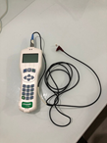 Trata-se de uma avaliação PRÉ-NEURAL da orelha interna, de forma rápida e não invasiva. Sons registrados no meato acústico externo, evocados por estimulação acústica ou espontâneos.

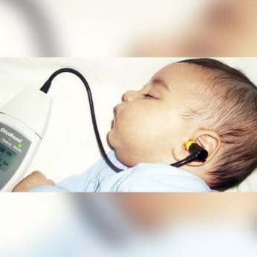 A técnica mais utilizada para triagem neonatal é a da emissão otoacústica evocada TRANSIENTE (estímulos de fraca intensidade, abrangendo uma gama de frequências de 400 a 6.400 Hz) e por finalizar após 1 minuto em cada orelha. O laudo da CSH inclui o reflexo cócleo-palpebral.

*OBS.: a audição humana vai de 20 Hz (mais grave) até 20.000 Hz (mais agudo)*

|  |
| --- |
| **Qual o período ideal para realização do teste da orelhinha?** |

O teste da orelhinha (EOA) deve ser realizado preferencialmente em um RN estável no berçário nos primeiros três dias após o nascimento, mas se não for possível, poderá realizar ainda internado ou ambulatoriamente até 1 mês de idade gestacional corrigida.

Para os RN graves e prematuros, onde tenha sido indicado a realização de um PEATE na UTIN ou UI, onde o PEATE não foi realizado por questões administrativas e onde a realização do TESTE da ORELHINHA exame não poderá ser realizada pelo excesso de barulho e equipamentos (como ventilador mecânico, CPAP, uso de sonda (que pode obstruir a tuba auditiva), etc., a realização do teste da orelhinha deverá ser postergada, podendo ser realizado posteriormente até os 3 meses de idade gestacional corrigida quando RN estável e preferencialmente sem sonda.1 **O PEATE não tem este mesmo problema, podendo ser realizado em RN intubado, com CPAP ou sonda.**

Nestes casos onde o RN esteve na UTIN é importante perceber que como se trata de alto risco para perda auditiva, o PEATE sempre estará indicado após alta será o padrão-ouro para avaliação, não sendo indispensável a realização do EOA em casos selecionados.

|  |
| --- |
| **Quais as contraindicações para realização do exame EOAT (teste da orelhinha)?** |

Devido às especificidades técnicas para realização, exigindo ambiente silencioso e via condutiva sem obstrução, deverá sempre que possível ser evitado no ambiente de UTIN, pois há necessidade de estabilidade e circulação adequada nas vias auditivas, será recomendado adiar o exame:

1. RN em ventilação mecânica e CPAP;
2. RN instável hemodinamicamente (em uso de aminas vasoativas);
3. RN em uso de sonda para alimentação (oro ou nasogástrica):

***OBS.: nos casos em que o RN estiver em uso de sonda permanente por tempo prolongado, sem previsão de retirada, combinar com a fonoaudióloga previamente e no dia do exame a enfermeira fará a retirada prévia da sonda para permitir realização do exame, sendo repassada logo após***

|  |
| --- |
| **Qual a sensibilidade e especificidade do teste?** |

O registro das Emissões Otoacústicas evocadas por estímulo transiente (EOAT) constitui um procedimento muito sensível na verificação da integridade coclear, uma vez que a resposta desaparece quando existe qualquer anomalia funcional significante nas células ciliadas da cóclea e/ou orelha média.

O registro do reflexo cócleo-palpebral (RCP) vem sendo bastante utilizado desde a década de 80, por ser uma resposta comportamental que se apresenta em cerca de 90% a 100% das pessoas auditivamente normais. Desta forma, sua ausência deve ser investigada, pois pode ser decorrente de alteração da audição. A ausência de RCP com presença de emissões otoacústicas pode ser indício de alteração retrococlear. O exame EOA apresenta uma alta sensibilidade (próximo a 100%) com especificidade de 94,6%, com valores preditivos positivo de 10,5% e negativo de 100%. A acurácia do EOA foi de 94,6%, para distúrbios cocleares. Para perdas condutivas a sensibilidade de 77% com 94% de especificidade.

Importante ressaltar que o exame não avalia a parte neuronal interna (pode acontecer das vias cocleares estarem integras, mas o sistema central onde ocorre a integração não estar funcional: *escuta mas não entende*). Para distúrbios centrais a sensibilidade é de 42% apenas, sendo os exames por potencial evocado (PEATE) mais indicados.

Desta forma a SENSIBILIDADE GERAL é de 97,6% (dos que passam no teste, 97,6% tem a probabilidade de serem audiologicamente normais), porém o VALOR PREDITIVO POSITIVO É BAIXO: quem NÃO PASSA no teste tem apenas 10% de chance de ter perda auditiva real, por é tão importante tranquilizar os pais e fazer o reteste.

|  |
| --- |
| **Qual as principais causas de falha no exame?** |

1. CAUSAS DE FALSO POSITIVO (não passou no teste, mas não tem perda auditiva real):
   1. Líquido amniótico, vérnix, prematuridade (atraso da maturação)
   2. Cerca de 15% dos RN testados vem como alterado e precisam reteste (38% condutiva, 7% coclear, 24% central, 3,5% espectro de neuropatia auditiva)
2. CAUSAS DE FALSO NEGATIVO (passou no teste, mas depois é identificado uma perda auditiva real):
   1. Sensibilidade baixa para perdas centrais (50%) e condutivas (75%)
   2. Perda auditiva posterior por processo infeccioso, etc.

|  |
| --- |
| **Qual a diferença entre teste da orelhinha (EOA) do PEATE (potencial evocado acústico em tronco encefálico)?** |

Enquanto do teste da orelhinha (EOA) avalia apenas a integridade da via auditiva PRÉ-NEURAL, o PEATE (potencial evocado acústico em tronco encefálico), também conhecido como BERA (do inglês: Brainstem Evoked Response Audiometry) é considerado o padrão-ouro para avaliação da audição, pois avalia todo o percurso do som, desde que entra no ouvido até o tronco encefálico, através do registro da atividade elétrica que ocorre neste trajeto. Assim, ele analisa a integridade das vias auditivas nervosas responsáveis pela condução das informações sonoras até o cérebro.

Diante da maior capacidade de avaliar a via NEURAL (neurossensorial) que é a mais acometida diante de estresse relacionado aos RN de alto risco, estará indicado para todo RN com alto risco de perda auditiva relatados na primeira pergunta deste protocolo. Existem também várias indicações técnicas conforme o resultado dos exames EOA que podem indicar o PEATE, mesmo em recém-nascidos de baixo risco (ex.: presença de onda V a 30 dBNAn, falha no segundo teste da orelhinha, etc.).

*Diante da importância do PEATE como padrão-ouro para avalição, diante de recém-nascidos de alto risco, ao completar três meses de idade gestacional corrigida e caso não tenha realizado o PEATE no internamento por questões administravo-financeiras, insistir com a família sobre a importância e caso não seja possível, sendo a previsão de alta não for iminente, solicitar sempre que possível a realização do PEATE após alta no ambulatório para permitir o seguimento adequado e tratamento precoce nos casos onde se identificar deficiência auditiva.*

|  |
| --- |
| **Quais os bebês serão considerados de ALTO RISCO para perda auditiva e DEVERÃO TER COMO TRIAGEM adicional O PEATE, além do TESTE DA ORELHINHA?** |

Os RN considerados de alto risco, devem ter adicionados à sua triagem inicial prevista em lei (que é o teste da orelhinha) mais um exame que é o PEATE-A (potencial evocado acústico em tronco encefálico - automatizado), conforme recomendações nacionais e internacionais e não pelo teste da orelhinha. O exame poderá ser feito preferencialmente no primeiro mês de vida, conforme protocolo específico. São considerados RN de alto risco aqueles que:

1. permaneceram por mais de 5 dias em UTI neonatal;
2. os RNs com histórico familiar de deficiência auditiva congênita;
3. pais consanguíneos;
4. infecções congênitas tais como Sífilis, Toxoplasmose, Rubéola, Citomegalovirus, Herpes e infecção por HIV;
5. anomalias crânio-faciais, incluindo de pavilhão auricular e meato acústico externo;
6. hiperbilirrubinemia no nível de exsangüíneo transfusão;
7. uso de ototóxicos (antibióticos como aminoglicosídeos, vancomicina, furosemida, etc)
8. meningite bacteriana ou viral;
9. infecções pós-neonatais que aumentem o risco: CMV, herpes, sarampo, varicela;
10. asfixia neonatal (Apgar < 5 no primeiro minuto ou < 7 no quinto minuto);
11. ventilação mecânica;
12. alcoolismo materno e/ou uso de drogas;
13. convulsões neonatais;
14. síndromes ou desdordens neurodegenerativas (ataxia de Friedreich, Charcot-Marie-Tooth)
15. traumatismo craniano;
16. hemorragia ventricular;
17. peso ao nascimento < a 1.500 g e/ ou PIG (pequeno para a idade gestacional);
18. otites médias recorrentes / persistentes;
19. síndromes associadas a perda auditiva: Waandenburg, Alport, Pendred, etc.
20. RN que ficaram em CEC (circulação extra-corpórea para cirurgia cardíaca) ou ECMO

*Obs.: caso o RN não tenha fechado os critérios ainda nas primeiras 48 horas, solicitar o TESTE da ORELHINHA como triagem inicial (não descarta a necessidade de PEATE depois de fechar os critérios acima)*

|  |
| --- |
| **Qual o fluxo para seguimento dos RN após os testes?** |

O Ministério da Saúde1 recomenda repetição do exame (reteste) nos casos de falha, assim como PEATE e avaliação de especialistas nas situações de falha. Nos casos de RN com alto risco para perda auditiva, um seguimento com fonoaudiólogo após alta será importante, conforme fluxograma abaixo:

1. **RN de BAIXO RISCO:** 
   1. Fazer o OEA (preferencial até 3 dias de nascido, podendo ser realizado até 1 mês):
      1. **se passar, seguimento habitual**
      2. se não passar no primeiro OEA: indicado RETESTE com OEA
         1. RN que receberá alta: dar alta com novo pedido de avaliação do teste da orelhinha em até 1 mês
         2. RN que permanecerá internado: solicitar novo OEA em 24-48 horas
   2. Se indicado RETESTE do OEA:
      1. se passar no reteste: fazer seguimento habitual
      2. se não passar no reteste
      3. solicitar um PEATE mensal
      4. Aos três meses solicitar além do PEATE:
         1. Avaliação do Otorrinolaringologista para avalição anatômico-funcional
         2. Solicitar ambulatoriamente (se ainda internado, irá realizar o exame e volta):
            1. PEATE (BERA) DIAGNÓSTICO (não é o mesmo de triagem que realizamos no HM Santa Helena)
            2. Imitanciometria (avaliar o ouvido médio)
            3. Avaliação áudio-comportamental do processo auditivo central
         3. Com o resultado destes exames, solicitar avaliação escrita da fonoaudiólogo para seguimento e intervenção precoce (ao redor de 6 meses) se indicado (aparelho: AASI ou Implante Coclear: IC)
2. **RN de ALTO RISCO:** 
   1. Solicitar sempre o PEATE-A, além do teste da orelhinha:
      1. se passar no PEATE: encaminhar para reavaliação e seguimento com fonoaudiólogo aos 6, 12, 18 e 24 meses
      2. se falhar no PEATE: solicitar por volta dos três meses de idade gestacional corrigida:
         * 1. Avaliação do Otorrinolaringologista para avalição anatômico-funcional
           2. Solicitar ambulatoriamente (se ainda internado, irá realizar o exame e volta):

Um PEATE DIAGNÓSTICO (não é o mesmo de triagem que realizamos no HM Santa Helena)

Imitanciometria (avaliar o ouvido médio)

Avaliação áudio-comportamental do processo auditivo central

* 1. Caso não seja possível a realização do PEATE por algum motivo ao nascimento ou no primeiro mês, **INDEPENDENTEMENTE DO RESULTADO do teste da orelhinha (passando ou não passando):** *mesmo passando, ao redor de 2 meses de idade gestacional corrigida, estará indicado realização do PEATE (BERA)*
     + 1. se passar no PEATE: encaminhar para reavaliação e seguimento com fonoaudiólogo aos 6, 12, 18 e 24 meses
       2. se falhar no PEATE: solicitar por volta dos três meses de idade gestacional os mesmos exames citados acima.

Com o resultado dos exames, solicitar avaliação escrita da fonoaudióloga para seguimento e intervenção precoce (entre 3 a 6 meses) se indicado (aparelho: AASI ou Implante Coclear: IC)

**Referências:**

1. *Brasil. Ministério da Saúde. Secretaria de Atenção à Saúde. Departamento de Ações Programáticas Estratégicas.Diretrizes de Atenção da Triagem Auditiva Neonatal / Ministério da Saúde, Secretaria de Atenção à Saúde, Departamento de Ações. Programáticas Estratégicas e Departamento de Atenção Especializada. – Brasília : Ministério da Saúde, 2012.*

Segue fluxograma do MS:

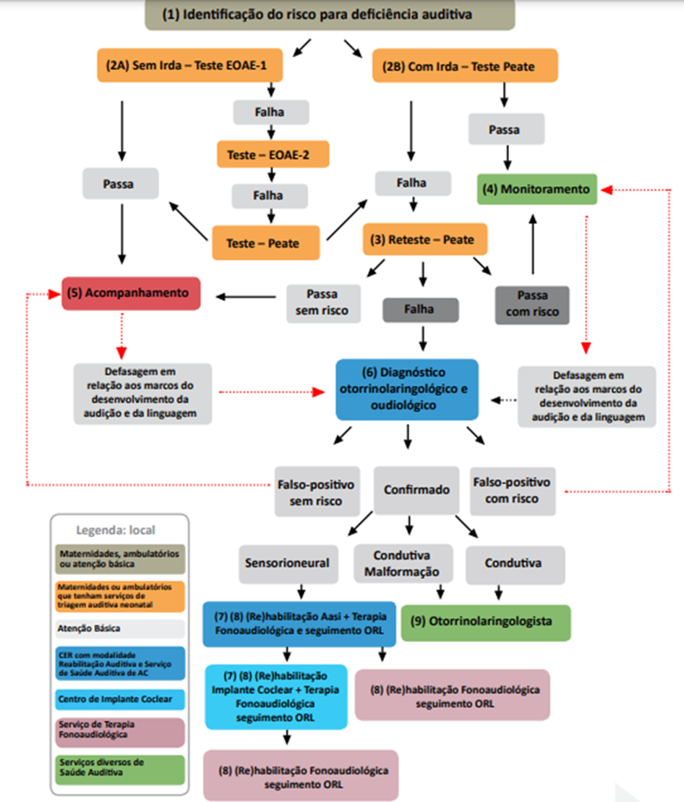

|  |  |  |  |
| --- | --- | --- | --- |
| **Elaborado por:** | **Revisado por:** | **Aprovado por:** | **Validado por:** |
| MARCOS ALVES PAVIONE  Diretor Técnico | MARCOS ALVES PAVIONE  Diretor Técnico  DRA. PATRÍCIA ISHI  Coordenadora neonatologia | THALES LIMA  Fonoaudiólogo  ISABEL CECÍLIA  Fonoaudiólogo | VIVIANE OLIVEIRA DE SOUSA CORREIA  Enfermeira SCIH e Qualidade |
| **Data: 10/10/2022** | **Data: 21/11/2023** | **Data: 22/11/2023** | **Data: 22/11/2023** |
| **Assinaturas e carimbo:** | | | |

**Histórico das últimas duas revisões**

|  |  |  |
| --- | --- | --- |
| **N°** | **Descrição das alterações:** | **Data:** |
| 1. | Revisado para introdução do PEATE-A na maternidade | 10/11/2023 |
| 2. |  |  |